江苏航运职业技术学院

校园张力围栏采购安装项目

招标文件

项目编号：HYZB20220711044

招标方：江苏航运职业技术学院

日 期：2022年 7月 11日

校园张力围栏采购安装项目
根据江苏航运职业技术学院采购管理的有关规定，现对校园张力围栏采购安装项目进行公开招标，欢迎合格投标人参加投标。
第一部分 招标公告
一、采购数量：(详见清单)
二、招标方式：采取公开招标的方式，招标文件自行下载。
三、预算金额：21万元，报价超过采购预算的为无效响应文件。

四、投标人资质要求
（一）必须符合《政府采购法》第二十二条对供应商的相关规定：
1．具有独立承担民事责任的能力（提供营业执照复印件）；
2．具有良好的商业信誉和健全的财务（上一年度的财务报表）；
3．具有履行合同所必需的设备和专业技术能力（提供前三年内任一与本项目相似的业绩合同）；
4．有依法缴纳税收和社会保障资金的良好记录（上一年度的纳税证明和社保记录）；
5．参加政府采购活动前三年内，承诺在经营活动中没有重大违法记录；
6．法律、行政法规的其他条件。

（二）投标人须具有独立法人资格、具有独立订立合同的能力，并能提供相应的技术及优质的服务，近三年内无不良纪录，且具有良好的财务状况和商业信誉；
（三）投标人需提供承诺书(承诺一切与此项目有关的费用及责任由投标人承担，供货时提供的所有产品，不存在任何的知识产权与版权的法律纠纷，可合法使用)；
（四）被授权代表须提供社保基金交纳证明材料（被授权人上一年度的社保记录，需由社保基金中心提供）；
（五）提供投标人未被列入“失信执行人或重大税收违法当事人”名录的材料。（在“信用中国”网站查询后打印）
（六） 投标人在投标前需对现场进行踏勘具体了解现场环境，领取现场踏勘回执。
上述资料复印件须加盖公章，资格审查时一次性递交，不接受补充资料。
五、投标地点：
送达地址：江苏航运职业技术学院（江苏省南通市经济技术开发区通盛大道185号）西大门外北侧创业园南楼一楼评标室。
邮寄地址：江苏航运职业技术学院（江苏省南通市经济技术开发区通盛大道185号）崇德楼217室资产管理中心。
六、投标时间：2022年8月6日09时:30分
七、联系方式：
黄老师 0513-85960860（资产管理中心）陈老师0513—85965500
八、纪检监察：
电话：0513-85965510，举报邮箱：jjjc@ntsc.edu.cn。
九、开标时间：时间另行通知
十、开标地点：
江苏省南通市经济技术开发区通盛大道185号西大门创业园。

十一、投标须知及投标文件说明
（一）投标文件的组成
1.投标文件份数和签署
（1）投标文件技术标一份正本和肆份副本，在每一份投标文件上要明确标注投标人全称，“正本”、“副本”字样。
（2）投标文件正本须打印并由投标人的法定代表人或授权人签字并加盖单位公章。副本可复印，但须加盖单位公章。
2.投标文件的密封及标记
（1）投标人应将技术标正本和副本一起密封。
（2）投标人应将商务标一份须单独密封，不得出现于技术标中。
（3）密封后应标明招标文件项目名称、项目编号、边缝处加盖单位骑缝章或骑缝签字，并注明于开标前不得启封。
所有投标文件都必须按招标方在投标规定的投标时间送至招标方。招标方将拒绝在投标截止时间后收到的投标文件，中标单位在签订合同前须提供由国家安全防范报警系统产品质量监督检验中心提供的检测报告原件备查并提供样品现场演示。

（二）技术标部分
1.投标方资格审查资料
必须有的资料包括：投标声明、廉政承诺书、法定代表人身份证明及身份证复印件、法定代表人委托书及身份证复印件（如是法定代表人投标，不用此委托书）、企业营业执照复印件和“投标人资质要求”中要求提供的佐证材料，其他（投标人其他相关资格注明材料）。
2.技术方案部分
综合实力（说明社会信誉及业内影响、企业规模、履约能力等）、近三年部分业绩合同（列出使用单位联系人、联系电话、合同等）、投标产品主要技术详细描述，技术支持方案，质量保证和售后服务承诺。
所有文件项目列出清单并标清大项、子项、子子项的页码索引，否则视为不合格文件，不得参与评标。
（三）商务标部分
(1)投标方报价包含校园张力围栏采购安装项目相关的各项全部费用。
(2)所购设备三年免费质保，终生维护。符合国家相关标准。
(3)一个标的只允许有一个报价，招标方不接受任何有选择性的报价。
(4)商务标报价清单。
十三、项目资金兑付
合同签订后，所购校园张力围栏采购安装项目经我院验收合格后，供应商出具增值税专用发票，并交付中标价10%作为质保金，采购方在收到发票后一个月内支付合同总额100%。质保金在三年后无质量问题免息一次性退还。

第二部分 招标项目要求
一、项目总体要求
1.投标人一旦参与本次采购活动，即被视为接受了本招标文件的所有内容，如有任何异议，均需在开标日期三天前以书面形式提出。
2.投标方须对所投产品、方案、技术、服务等拥有合法的占有和处置权。在法律范围内，如果出现文字、图片、商标和技术等侵权行为而造成的纠纷和产生的一切费用，招标人概不负责，由此给招标人造成损失的，中标人应承担相应后果，并负责赔偿。中标人为执行本项目合同而提供的技术资料等归招标人所有。
二、项目要求
1.项目现状
校园围墙周边有茂密树木枝干需中标单位考虑周边环境满足安装需求。
2.项目需求
本次校园张力围栏系统采购安装项目，三面围墙共计约1600米。项目采用4线矢量传感张力报警围栏方案，以便后期系统调整维护，共设40个防区，防区现场安装旋转警示灯，每个防区平均约40米左右，每隔10米需悬挂围栏警示牌，围栏固定件螺丝螺母均需采用304不锈钢材质，中间件需采用铝合金或304不锈钢材质。需采用网络传输方式，施放光纤网络传输至西大门北安保岗亭，内设报警主机和电子地图。当现场发生翻越围栏报警后，第一时间在报警主机和电子地图上显示出报警防区，以便安保人员及时赶赴报警区域处理。对路面的开挖需回填并确保现场整洁美观，学校管理部门进行监督，在保安值班室搭建周界报警平台等。
矢量传感器示意图：

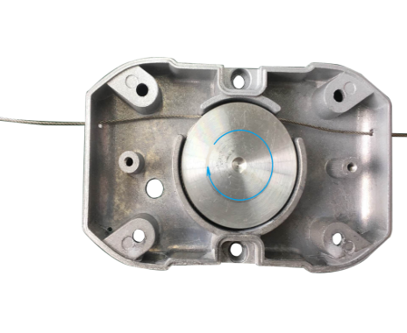
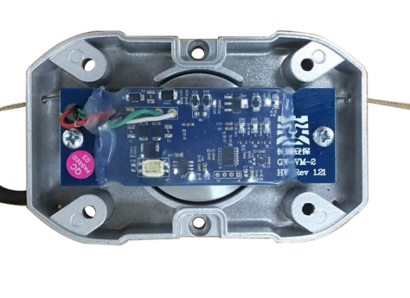
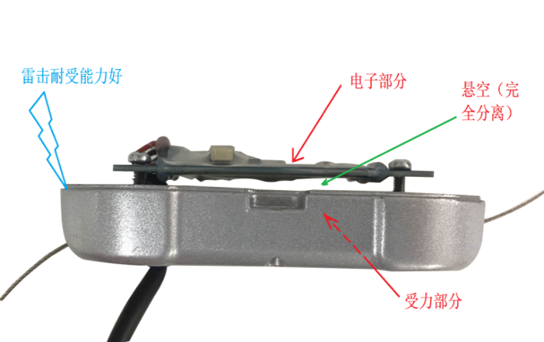

系统示意图：

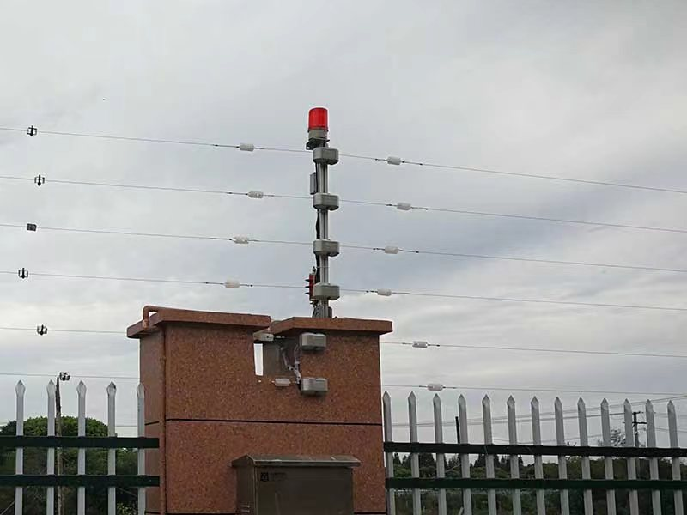
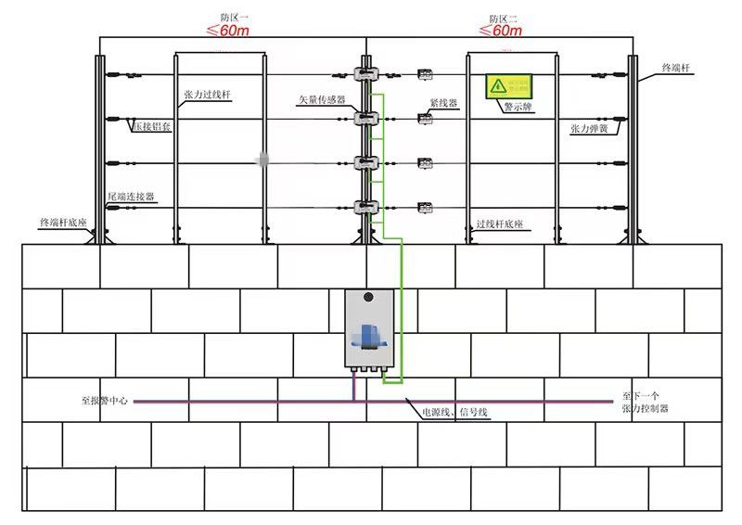

3.配置清单
序号 | 名称 | 规格型号 | 建议品牌 | 单位 | 数量
1 | 双防区张力控制主机 （网络矢量传感型） | 双防区张力控制器，自动跟踪程序可随单根张力变化自动调整，4/5/6线制兼容  ★提供制造商针对本项目的授权及售后服务承诺  ★应出具由国家安全防范报警系统产品质量监督检验中心提供的检测报告，具备的主要功能和参数以检测报告为准，且应在有效期内；应符合 GB/T 32581-2016《入侵和紧急报警系统技术要求》，且做为检测依据，检测报告中应可查询；  ★1.可设置和修改主机单防区或双防区工作模式;  2.攀爬灵敏度 1-15 级可调;触网灵敏度 1-10 级可调;  ★3.警号告警时长 1-50s 可调。  ★4.主机支持多线制安装，最多可连接48个传感器；主机可对连接的传感器进行自动识别管理。  5.采用OLED显示屏，便于室外使用  ★6.具有警号输出接口，可直接驱动报警警号（最大输出电压可达 15V，最大输出电流可达 1.5A）。  ★7.能根据外界环境、气候等变化自动调整警戒张力值。  ★8.可查看防区报警信息。  9.主机触发报警响应时间不大于 5s。  10.可查看接入传感器数量以及运行状态信息。  11.应具有通讯的接口，能与计算机进行直接通讯。  ★12. 含网络双防区地址模块 | 迅高、长城、研志工控 | 套 | 20
2 | 矢量位移传感器 | ★提供国家安全防范报警系统产品质量监督检验中心出具的检测报告证明，功能以检测报告参数为准。  1.张力矢量传感器和攀爬传感器均为独立传感模块，便于故障检修；  ★2.张力矢量传感器采用非接触旋转位置传感器。  ★3.张力线受力单元和探测传感单元物理分开。 | 迅高、长城、研志工控 | 块 | 80
3 | 张力终端杆 | 国标铝型材，40*40L,有防锈和耐腐蚀措施,坚固、美观  安装角度、高度可调节，三个面可安装张力线或转向滑轮，张力线高度位置灵活可调，适应高低起伏的周界。在转角处时配合转向滑轮使用即为转向承轴受力杆，起张力线转向作用，无论垂直安装或倾斜安装的受力滑轴承，转角处的滑轮应与地面保持水平，无论如何拽动钢丝，钢丝不应从滑轮上脱落。 | 迅高、长城、研志工控 | 批 | 1
4 | 多股不锈钢丝绳 | 不锈钢SUS304材质，有防锈和耐腐蚀措施，Φ1.2mm | 迅高、长城、研志工控 | 批 | 1
5 | 网络双防区地址模块 | 双地址码模块，配套网络报警系统使用 | 迅高、长城、研志工控 | 个 | 1
6 | 网络转换器 | 网络转485模块，用于驱动电子地图模块 | 迅高、长城、研志工控 |  | 1
7 | 网络版16路电子地图模块 | 输出电压信号用于驱动电子地图上表示防区的LED灯，和网络报警主机配套使用。 | 订做 | 块 | 3
8 | LED电子地图模型(壁挂式） | 电子地图依据CAD图纸制作,常规为1100mm*900mm | 迅高、长城、研志工控 | 幅 | 1
9 | 辅材 | 玻纤过线器、铝合金万向底座、钢丝铆接器、围栏警示牌、承力杆防水帽、螺丝螺母、膨胀螺丝、弯头、套管、扎带、胶布等施工用辅料 | 国优 | 批 | 1
10 | 安装调试 | 含原厂技术调试，绿化修剪，路面开挖回填及搬运清理等 |  | 项 | 1
备注：
1.以上技术参数要求不接受负偏离，否则采购人有权拒绝签订合同供货产品要求原厂未拆封序列号齐全，同时保证保修期所投产品官网上都可查询。
2.技术要求(规格)只是对产品的一些原则性要求，投标人有责任依据相关设计技术规范和有关行业国家标准执行。
3.质保要求：所有产品提供三年期质保。
三、产品服务（产品、安装、调试、培训要求）
1.投标产品设备三年免费质保，终生维护。其他按有关规定执行国家标准、行业标准或企业标准)。
- 产品使用中，接到采购方电话通知后，在一小时内提供技术指导或远程维护，如用户需现场进行相关服务要在12小时内派出技术人员到达。
3.安装、调试、培训要求：项目实施阶段安排专业技术人员现场实施，中标方对使用方进行校园周界报警系统采购安装项目免费使用培训。
4.交货时间：合同签订后 25 天内完成校园周界报警系统采购安装项目的安装，如不能按期完成，每超过1天，中标单位应支付货款总额0.5％的违约金。
5.验收：由使用方对所购校园周界报警系统采购安装项目进行验收，供货商需配合使用方完成验收工作。
第三部分 开标和评标

一、招标人组织开标。
二、评委会由有关专家组成，对投标文件进行审查、质疑、评估、比较。评委会按照公平、公正、择优的原则进行独立评标。

三、对投标文件的审查及相应的规定
开标后，招标方将组织审查投标文件是否完整，是否有计算错误，文件是否恰当地签署。如果单价与总价有出入，以单价为准；若文件大写表示的数据与数字表示的有差别，以大写表示的数据为准。
四、投标文件的澄清
1.为了有助于对投标文件进行审查、评估和比较，评标委员会有权向投标方质疑，投标方法定代表人或法定代表人委托人必须及时答疑及澄清其投标内容。
2.重要澄清的答复应是书面的，但不得对投标内容进行实质性修改。
五、评标方法及标准
1．由学院组织相相关专家组成的评标工作组评标。
2. 评标采用最低评标价法，即投标文件满足本招标书全部实质性要求且投标报价最低的供应商为中标候选人。
3.评标委员会在评标工作完成后，在学院校园网上对中标候选人进行公示。
4.若在中标结果公示期间，第一中标候选人被查实存在影响中标结果的违法违规行为等情形，不符合中标条件的，招标人可以按照评标委员会提出的中标候选人名单排序依次确定其他中标候选人为中标人，也可以依法重新招标。
六、有下列情形之一的，视为投标人串通投标，其投标无效：
（一）不同投标人的投标文件由同一单位或者个人编制；
（二）不同投标人委托同一单位或者个人办理投标事宜；
（三）不同投标人的投标文件载明的项目管理成员或者联系人员为同一人；
（四）不同投标人的投标文件异常一致或者投标报价呈规律性差异；
（五）不同投标人的投标文件相互混装；
（六）不同投标人的投标保证金从同一单位或者个人的账户转出。
七、其他注意事项
1、评标委员会不向未中标方解释未中标原因，不退还投标文件。
2、若出现少于三家投标方进行投标的或有效投标不足三家的，将重新招标或采取其他方式采购。
3、投标方应承担所有与准备和参加投标有关的费用，不论投标的结果如何，招标方均无义务和责任承担相关费用。
4、“★”为实质性指标，不符合招标文件中规定的实质性要求，作废标处理。
5、投标报价低于招标人设定的招标控制价的为有效报价，高于或等于招标控制价的作无效投标处理。评委会认定“以低于成本价竞标”，且投标人不能合理说明或提供相关证明材料的作无效标处理。
6、投标人不遵守《中华人民共和国招标投标法》、《中华人民共和国招标投标法实施条例》、《政府采购货物和服务招投标管理办法》有关规定，或有串通投标、弄虚作假行为的，其投标一律无效。

第四部分 投标文件格式

（封面）
采购项目

投 标 文 件

项目编号：

投标人： (盖章)
法定代表人或其委托代理人： (签字或盖章)
日期： 年 月 日

一、投标声明
江苏航运职业技术学院：
(投标单位全称)授权 (姓名) (职务)为全权代表，参加你院*****采购项目招标的有关活动，并宣布同意如下：
1.我方愿意按照招标文件的全部要求进行投标(投标内容及价格以投标文件为准)；
2.我方完全同意放弃对招标文件有误解的辩解权利；
3.我方将按招标文件的规定履行合同责任和义务；
4.我方同意提供按照贵方要求的与其投标有关的一切数据或资料，理解贵方选择的评标方法；
5.与本投标有关的一切正式往来通讯请寄：
地址： 邮编：
电话： 传真：
投标方代表姓名、职务：
投标单位名称(加盖单位公章)
日期： 年 月 日

二 、法定代表人身份证明

投标人名称：________________________________
单位性质：__________________________________
地 址：__________________________________
成立时间： 年 月 日
经营期限：__________________________________
姓 名： 性别：年龄：______
职务：系： (投标人单位名称)
的法定代表人。

特此证明

投标人(盖法人章)：
日 期：年月日
（粘身份证复印件）

三、法定代表人委托书(说明：法定代表人参加投标，不用此委托书)
江苏航运职业技术学院：
兹委托 参加贵单位组织的******采购项目招标活动，全权代表我单位处理有关事宜。附全权代表情况：
姓名： 性别： 年龄： 职务：
电话： 传真： 邮政编码：
身份证号码： 详细通讯地址：
单位名称(公章)
法定代表人(签字)
年 月 日
（粘身份证复印件）
四、廉政承诺书
一、为了保证江苏航运职业技术学院公开招标活动的公平竞争，促进廉政建设，我公司承诺在参加学院采购活动时做到遵守法纪、法规和廉政建设各项规定，诚实守信，坚决拒绝商业贿赂，不发生如下不当行为：
（一）不向采购组织方工作人员及其家庭成员提供以下不正当利益：
1.以任何理由送给现金、有价证券、支付凭证和高档礼品；
2.报销或支付应由其个人负担的费用；
3.宴请或邀请去营业性娱乐场所活动；
4.其它行贿及提供不正当利益的行为。
（二）不和他人串通，或者利用不正当手段谋求中标。
（三）违反法律、法规和廉政规定，影响工程质量和供应质量
二、我公司如实施了上述行为之一，自愿接受学院采购部门根据《政府采购法》及其相关法规和《南通市市场廉政准入暂行规定》(通纪发〔2005〕28号)给予的如下处罚：
1.参加采购的成交无效；
2.处以采购金额千分之五以上千分之十以下的罚款；
3.对不良行为予以记录并公告；
4.三年内禁止参加江苏航运职业技术学院集中采购活动；
5.情节严重的，报请有关部门依法追究相关责任。
承 诺 人：
承诺单位（盖章）：

五、投标人资质材料
注：投标声明、廉政承诺书、法定代表人身份证明及身份证复印件、法定代表人委托书及身份证复印件（如是法定代表人投标，不用此委托书）、企业营业执照复印件和“投标人资质要求”中要求提供的佐证材料。

六、技术支持方案
注：综合实力（说明社会信誉及业内影响、企业规模、履约能力等）、近三年部分业绩合同（列出使用单位联系人、联系电话、合同等）、投标产品主要技术详细描述，技术支持方案，质量保证和售后服务承诺

七、产品质量保证承诺书
根据招标文件相关要求，我方对该项目做出如下产品质量承诺：
1.产品都属于厂家正品产品：
2.产品“三包”内容：
3.质量问题的处理：
4.质量投诉的处理：
5.其它：
企业名称（盖章）：
法定代表人签字：
年 月 日

八、其他材料

九、商务标报价清单
序号 | 品名 | 品牌 | 型号 | 单价 | 数量
1
2
3
4
5
总计金额 大写： 小写：
注：商务标报价清单须单独密封，不得出现于技术标中。

